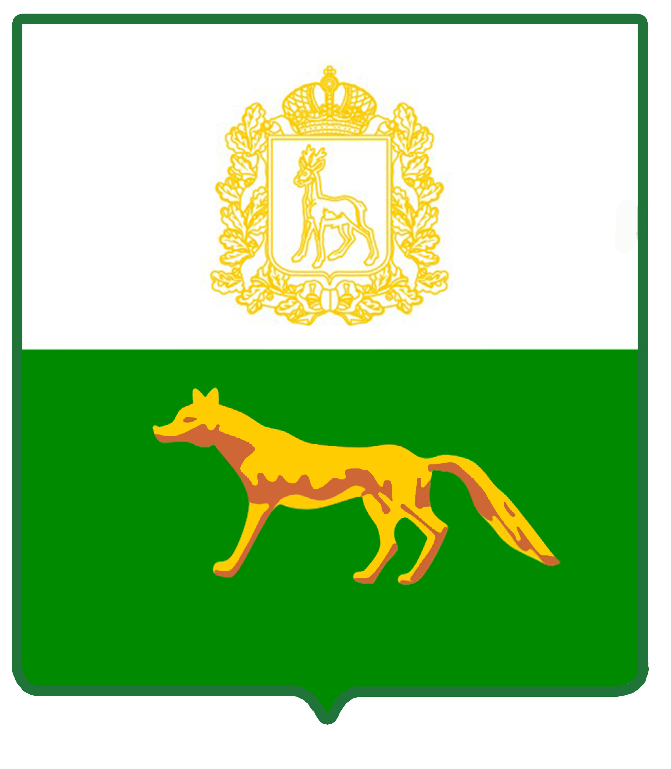

АДМИНИСТРАЦИЯ
МУНИЦИПАЛЬНОГО РАЙОНА СЕРГИЕВСКИЙ
САМАРСКОЙ ОБЛАСТИ

ПОСТАНОВЛЕНИЕ
от «___» ___________ 202_ г. № ______

О ВНЕСЕНИИ ИЗМЕНЕНИЙ В ПРИЛОЖЕНИЕ № 1 К ПОСТАНОВЛЕНИЮ АДМИНИСТРАЦИИ МУНИЦИПАЛЬНОГО РАЙОНА СЕРГИЕВСКИЙ № 581 ОТ 13.06.2024 «ОБ УТВЕРЖДЕНИИ МУНИЦИПАЛЬНОЙ ПРОГРАММЫ «РАЗВИТИЕ СФЕРЫ КУЛЬТУРЫ И ТУРИЗМА НА ТЕРРИТОРИИ МУНИЦИПАЛЬНОГО РАЙОНА СЕРГИЕВСКИЙ НА 2025-2029 ГОДЫ»

В соответствии с Основами законодательства Российской Федерации о культуре, Федеральным законом РФ № 132-ФЗ от 24.11.1996г. «Об основах туристической деятельности в Российской Федерации», Федеральным законом РФ № 131-ФЗ от 06.10.2003г. «Об общих принципах организации местного самоуправления в Российской Федерации», Законом Самарской области №14-ГД от 03.04.2002г. «О культуре в Самарской области», Уставом муниципального района Сергиевский Самарской области, в целях уточнения ресурсного обеспечения программы, администрация муниципального района Сергиевский Самарской области постановляет:
- Внести изменения в Приложение № 1 к постановлению администрации муниципального района Сергиевский № 581 от 13.06.2024 г. «Об утверждении муниципальной программы «Развитие сферы культуры и туризма на территории муниципального района Сергиевский» на 2025-2029 годы» (далее - Программа) следующего содержания:
  - В паспорте Программы позицию «ОБЪЕМЫ БЮДЖЕТНЫХ АССИГНОВАНИЙ МУНИЦИПАЛЬНОЙ ПРОГРАММЫ» изложить в следующей редакции: «*Общий объем финансирования на 2025-2029 гг. составляет 713 517,509730 тыс. рублей, в том числе по годам:
Планируемый объем финансирования:
в 2025 году – 177 186,92620 тыс. рублей;
в 2026 году – 126 500,00 тыс. рублей;
в 2027 году – 136 610,19451 тыс. рублей;
в 2028 году – 136 610,19451 тыс. рублей;
в 2029 году – 136 610,19451 тыс. рублей;
В том числе объем финансирования за счет средств областного или федерального бюджетов:
в 2025 году – 17 500,00 тыс. рублей;
в 2026 году – 0,00 тыс. рублей;
в 2027 году – 0,00 тыс. рублей;
в 2028 году – 0,00 тыс. рублей;
в 2029 году – 0,00 тыс. рублей.»

  - Абзац 2 раздела 5 «Обоснование ресурсного обеспечение Программы»» изложить в следующей редакции:
««*Общий объем финансирования на 2025-2029 гг. составляет 713 517,509730 тыс. рублей, в том числе по годам:
Планируемый объем финансирования:
в 2025 году – 177 186,92620 тыс. рублей;
в 2026 году – 126 500,00 тыс. рублей;
в 2027 году – 136 610,19451 тыс. рублей;
в 2028 году – 136 610,19451 тыс. рублей;
в 2029 году – 136 610,19451 тыс. рублей;
В том числе объем финансирования за счет средств областного или федерального бюджетов:
в 2025 году – 17 500,00 тыс. рублей;
в 2026 году – 0,00 тыс. рублей;
в 2027 году – 0,00 тыс. рублей;
в 2028 году – 0,00 тыс. рублей;
в 2029 году – 0,00 тыс. рублей.»

  - Приложение № 1 к Программе изложить в редакции согласно приложению № 1 к настоящему постановлению.
- Опубликовать настоящее постановление в газете «Сергиевский вестник».
- Настоящее постановление вступает в силу со дня его официального опубликования.
- Контроль за выполнением настоящего постановления возложить на заместителя Главы муниципального района Сергиевский Самарской области Зеленину С.Н.

Глава муниципального района
Сергиевский Самарской области А.И. Екамасов

Николаева О.Н.

